Ulotka dołączona do opakowania: informacja dla pacjenta

Fintepla 2,2 mg/ml roztwór doustny
fenfluramina

Niniejszy produkt leczniczy będzie dodatkowo monitorowany. Umożliwi to szybkie zidentyfikowanie nowych informacji o bezpieczeństwie. Użytkownik leku też może w tym pomóc, zgłaszając wszelkie działania niepożądane, które wystąpiły po zastosowaniu leku. Aby dowiedzieć się, jak zgłaszać działania niepożądane — patrz punkt 4.

Należy uważnie zapoznać się z treścią ulotki przed zastosowaniem leku, ponieważ zawiera ona informacje ważne dla pacjenta.
- Należy zachować tę ulotkę, aby w razie potrzeby móc ją ponownie przeczytać.
- W razie jakichkolwiek wątpliwości należy zwrócić się do lekarza, farmaceuty lub pielęgniarki.
- Lek ten przepisano ściśle określonej osobie. Nie należy go przekazywać innym. Lek może zaszkodzić innej osobie, nawet jeśli objawy jej choroby są takie same.
- Jeśli u pacjenta wystąpią jakiekolwiek objawy niepożądane, w tym wszelkie objawy niepożądane niewymienione w tej ulotce, należy powiedzieć o tym lekarzowi, farmaceucie lub pielęgniarce. Patrz punkt 4.

Spis treści ulotki
- Co to jest lek Fintepla i w jakim celu się go stosuje
- Informacje ważne przed przyjęciem leku Fintepla
- Jak przyjmować lek Fintepla
- Możliwe działania niepożądane
- Jak przechowywać lek Fintepla
- Zawartość opakowania i inne informacje

1. Co to jest lek Fintepla i w jakim celu się go stosuje

Lek Fintepla zawiera substancję czynną fenfluraminę.

Lek Fintepla jest stosowany w leczeniu napadów padaczkowych u pacjentów w wieku od 2 lat, chorujących na padaczkę nazywaną zespołem Dravet. Lek pomaga zmniejszyć liczbę i stopień nasilenia napadów.

Nie wiadomo w pełni, jak działa lek Fintepla. Podejrzewa się jednak, że zwiększa on w mózgu aktywność naturalnej substancji zwanej serotoniną, co może zmniejszać napady padaczkowe.

2. Informacje ważne przed przyjęciem leku Fintepla

Kiedy nie przyjmować leku Fintepla:
- jeśli pacjent ma uczulenie na fenfluraminę lub którykolwiek z pozostałych składników tego leku (wymienionych w punkcie 6);
- jeśli pacjent ma problemy z sercem, takie jak choroba zastawkowa lub tętnicze nadciśnienie płucne (wysokie ciśnienie w tętnicach płucnych);
- jeśli pacjent przyjmował w ciągu ostatnich 2 tygodni leki nazywane inhibitorami monoaminooksydazy.

Nie należy przyjmować leku Fintepla w żadnej z powyższych sytuacji. W przypadku wątpliwości należy przed przyjęciem leku Fintepla zwrócić się do lekarza, farmaceuty lub pielęgniarki.

Ostrzeżenia i środki ostrożności

Przed rozpoczęciem przyjmowania leku Fintepla należy omówić to z lekarzem, farmaceutą lub pielęgniarką w następujących przypadkach:
- jeśli pacjent ma jaskrę;
- jeśli pacjent ma myśli o samookaleczeniu lub o samobójstwie;
- jeśli pacjent przyjmuje lek o nazwie cyproheptadyna, który jest stosowany w leczeniu alergii lub w celu poprawy apetytu.

Jeśli którykolwiek z powyższych przypadków dotyczy pacjenta (lub pacjent nie jest tego pewien), przed przyjęciem leku Fintepla należy powiedzieć o tym lekarzowi, farmaceucie lub pielęgniarce.

Testy i badania kontrolne
Zanim pacjent rozpocznie przyjmowanie leku Fintepla, lekarz musi wykonać badanie echokardiograficzne (tzw. echo) serca. Sprawdzi on, czy zastawki serca pracują prawidłowo i czy ciśnienie w tętnicy łączącej serce oraz płuca nie jest zbyt wysokie. Po rozpoczęciu przyjmowania leku Fintepla kontrolne badanie echokardiograficzne będzie wykonywane co 6 miesięcy przez pierwsze 2 lata, a następnie raz w roku. W przypadku przerwania leczenia badanie echokardiograficzne należy powtórzyć po 6 miesiącach od przyjęcia ostatniej dawki.

Przed rozpoczęciem leczenia i w jego trakcie lekarz będzie sprawdzał także masę ciała pacjenta, ponieważ lek Fintepla może spowodować zmniejszenie masy ciała.

Zespół serotoninowy
Przed przyjęciem leku Fintepla należy poinformować lekarza lub farmaceutę, jeśli pacjent stosuje leki, które mogą zwiększać stężenie serotoniny w mózgu. Wynika to z tego, że przyjmowanie tych leków i leku Fintepla może powodować zespół serotoninowy, który jest stanem zagrażającym życiu. Do leków, które mogą zwiększać stężenie serotoniny, należą:
- tryptany (takie jak sumatryptan) — stosowane w leczeniu migreny;
- leki z grupy IMAO — stosowane w leczeniu depresji;
- leki z grupy SSRI lub SNRI — stosowane w leczeniu depresji i zaburzeń lękowych.

Należy zwracać uwagę na objawy zespołu serotoninowego, które obejmują:
- pobudzenie, widzenie nieistniejących rzeczy (omamy) lub omdlenie;
- problemy z sercem i krążeniem, takie jak szybkie bicie serca, zwiększenie i zmniejszenie ciśnienia krwi, wysoka temperatura ciała, potliwość;
- drganie mięśni i brak koordynacji;
- nudności, wymioty i biegunkę.

W przypadku zauważenia któregokolwiek z powyższych ciężkich działań niepożądanych należy natychmiast poinformować lekarza.

Lek Fintepla a inne leki
Należy powiedzieć lekarzowi lub farmaceucie o wszystkich lekach przyjmowanych przez pacjenta obecnie lub ostatnio, a także o lekach, które pacjent planuje przyjmować. Wynika to z tego, że lek Fintepla może wpływać na sposób działania innych leków, a niektóre leki mogą wpływać na działanie leku Fintepla.

Fintepla może wywołać senność, która w przypadku przyjmowania innych leków (np. przeciwdepresyjnych) czy spożywania alkoholu jednocześnie z lekiem Fintepla może być bardziej nasilona.

W szczególności należy powiedzieć lekarzowi lub farmaceucie o przyjmowaniu przez pacjenta obecnie lub ostatnio bądź planowaniu przyjmowania następujących leków:
- styrypentolu, leku przeciwpadaczkowego, ponieważ może być konieczne zmniejszenie dawki leku Fintepla;
- tryptanów, leków z grupy IMAO, SNRI lub SSRI — patrz powyższy punkt „Zespół serotoninowy”;
- karbamazepiny, prymidonu, ryfampicyny, fenobarbitalu i innych barbituranów, fenytoiny i efawirenzu, ponieważ może być konieczne zwiększenie dawki leku Fintepla.

Należy także poinformować lekarza lub farmaceutę o paleniu tytoniu, ponieważ może być konieczne zwiększenie dawki leku Fintepla.

Ciąża i karmienie piersią
Jeśli pacjentka jest w ciąży lub karmi piersią, przypuszcza, że może być w ciąży, lub gdy planuje mieć dziecko, powinna poradzić się lekarza przed zastosowaniem tego leku.

Prowadzenie pojazdów i obsługiwanie maszyn

Należy porozmawiać z lekarzem o zdolności prowadzenia pojazdów i obsługiwania maszyn, podejmowaniu takich aktywności jak jazda na rowerze lub uprawianiu innych sportów, ponieważ lek ten może powodować senność.

Lek Fintepla zawiera sól sodową parahydroksybenzoesanu etylu (E 215) oraz sól sodową parahydroksybenzoesanu metylu (E 219)
Mogą one powodować reakcje alergiczne (możliwe reakcje typu późnego).

Lek Fintepla zawiera siarki dwutlenek (E 220)
Rzadko może on powodować reakcje nadwrażliwości i skurcz oskrzeli.

Lek Fintepla zawiera glukozę
Może wpływać szkodliwie na zęby.
Jeżeli stwierdzono wcześniej u pacjenta nietolerancję niektórych cukrów, pacjent powinien skontaktować się z lekarzem przed przyjęciem leku.

Lek Fintepla zawiera sód
Ten lek zawiera mniej niż 1 mmol (23 mg) sodu w 12 ml, to znaczy lek uznaje się za „wolny od sodu”.

3. Jak przyjmować lek Fintepla

Ten lek należy zawsze przyjmować zgodnie z zaleceniami lekarza, farmaceuty lub pielęgniarki. W razie wątpliwości należy zwrócić się do lekarza, farmaceuty lub pielęgniarki.

Jaką ilość leku przyjmować
- Pacjent zostanie poinformowany o tym, ile mililitrów leku przyjąć na każdą dawkę.
- Lek należy przyjmować dwa razy na dobę.
- Lekarz rozpocznie leczenie od małej dawki, która następnie może być stopniowo zwiększana, w zależności od skuteczności działania leku i reakcji na leczenie.
- Maksymalna możliwa do przyjęcia dawka to 6 ml dwa razy na dobę.
- Jeśli pacjent przyjmuje styrypentol, maksymalna możliwa do przyjęcia dawka to 4 ml dwa razy na dobę.
- Nie należy przekraczać zaleconej dawki, ponieważ może to spowodować wystąpienie ciężkich działań niepożądanych.

Jak przyjmować lek
- Lek należy przyjmować doustnie.
- Lek można przyjmować z jedzeniem lub pomiędzy posiłkami.
- Lek Fintepla roztwór doustny jest zgodny z dietą ketogeniczną.
- Lek ma postać ciekłą. Do odmierzania dawki należy używać strzykawek doustnych, jak opisano poniżej.
- Zieloną strzykawkę o pojemności 3 ml należy stosować w przypadku dawek do 3,0 ml.
- Fioletową strzykawkę o pojemności 6 ml należy stosować w przypadku dawek od 3,2 do 6,0 ml.
- Lek Fintepla roztwór doustny jest zgodny z większością dojelitowych zgłębników pokarmowych.
- Aby przepłukać zgłębnik, należy napełnić wodą strzykawkę użytą do podania dawki i wypłukać zgłębnik. Czynność powtórzyć trzykrotnie.

Strzykawka 3 ml — zielona | Strzykawka 6 ml — fioletowa
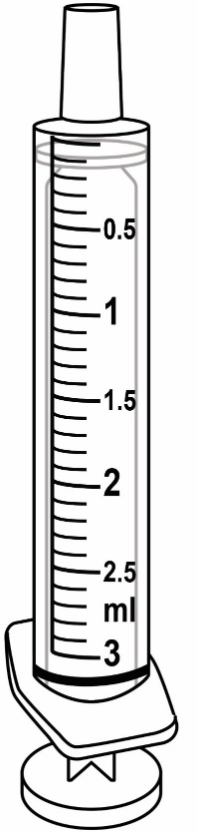 | 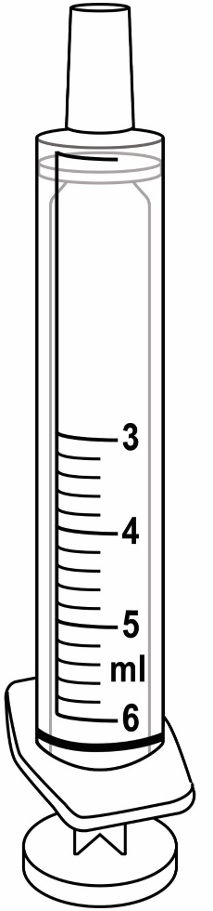

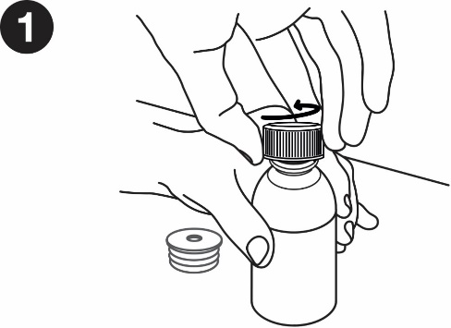 | Na pudełku tekturowym zapisać datę pierwszego otwarcia butelki.  Po pierwszym otwarciu butelki należy założyć adapter do butelki. Poniżej podano instrukcje, jak to zrobić.  Umieszczanie adaptera w butelce:  Po pierwszym otwarciu butelki należy umieścić w niej adapter.  Umyć i wysuszyć ręce.  Wyjąć adapter z opakowania.  Postawić butelkę na płaskiej, twardej powierzchni.  Otworzyć butelkę.
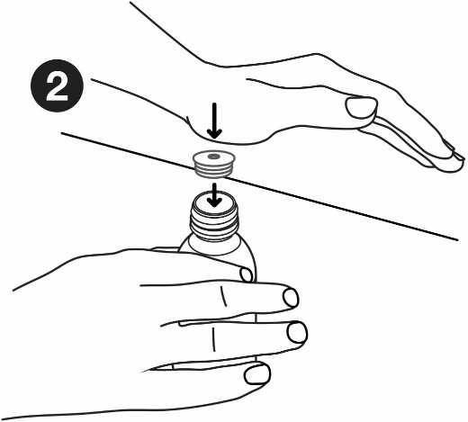 | Mocno przytrzymać butelkę.  Umieścić adapter dokładnie nad otworem w górnej części butelki.  Włożyć adapter do butelki, popychając go wewnętrzną częścią dłoni; adapter powinien przylegać do górnej części butelki.  Po zastosowaniu leku zostawić adapter w butelce.  Butelkę z adapterem zamknąć zakrętką.
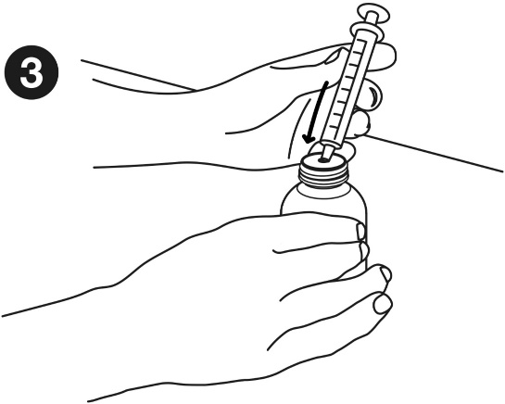 | Przyjmowanie leku:  Przed odmierzeniem dawki upewnić się, że tłok strzykawki doustnej jest całkowicie wciśnięty.  Butelkę z lekiem trzymać mocno na płaskiej, twardej powierzchni.  Wprowadzać końcówkę strzykawki doustnej do adaptera do momentu, gdy nie będzie można wepchnąć jej głębiej.
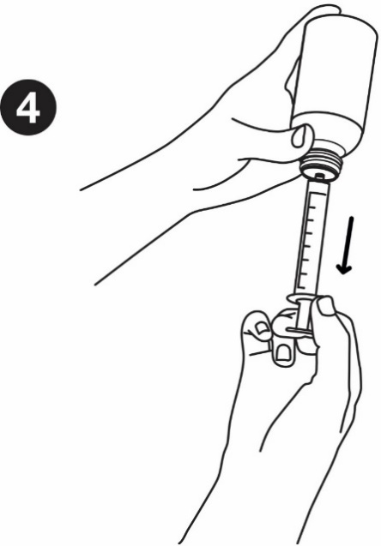 | Przytrzymując jednocześnie butelkę i strzykawkę doustną, odwrócić butelkę do góry dnem.  Powoli pociągnąć tłok, aby pobrać właściwą dawkę.  Przytrzymując jednocześnie butelkę i strzykawkę doustną, odwrócić je.  Mocno trzymając butelkę, delikatnie wysunąć strzykawkę doustną z adaptera.
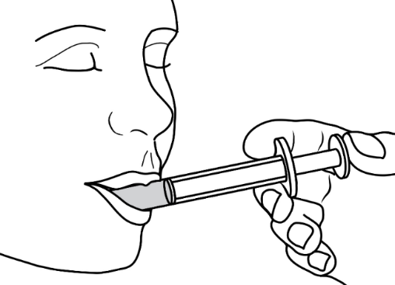 | Przyłożyć końcówkę strzykawki doustnej do wewnętrznej ściany policzka.  Delikatnie wciskać tłok, aż będzie całkowicie wciśnięty. W końcówce strzykawki zostanie niewielka ilość leku. Jest to normalne zjawisko.  Nie podawać leku do tylnej części gardła, ponieważ może to spowodować zakrztuszenie.
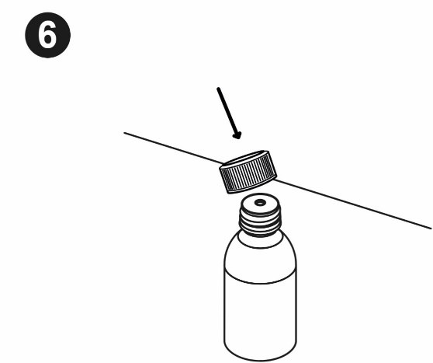 | Nałożyć zakrętkę na butelkę i zakręcać do momentu, gdy zakrętka przestanie się obracać.  Adapter należy zawsze zostawić w butelce.
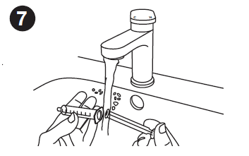 | Czyszczenie strzykawki:  Po każdym użyciu przepłukać strzykawkę doustną czystą wodą i pozostawić do wyschnięcia.  Przepłukać wnętrze strzykawki oraz tłok.  Aby wyczyścić strzykawkę, można kilka razy zassać do niej za pomocą tłoka czystą wodę i ją wypuścić.  Można wyjąć tłok ze strzykawki, aby wypłukać każdą część.  Strzykawkę i tłok można bezpiecznie myć w zmywarce.  Przed kolejnym użyciem strzykawka i tłok powinny być całkowicie suche.

Przyjęcie większej niż zalecana dawki leku Fintepla
Należy natychmiast zgłosić się do lekarza lub do szpitala. Należy zabrać ze sobą butelkę z lekiem. Mogą wystąpić następujące objawy: pobudzenie, senność lub splątanie, zaczerwienienie lub uczucie gorąca, drżenie i potliwość.

Pominięcie przyjęcia leku Fintepla
- Pominiętą dawkę należy przyjąć od razu po przypomnieniu sobie o tym. Jeśli jednak zbliża się pora przyjęcia kolejnej dawki, nie należy przyjmować pominiętej dawki.
- Nie należy stosować dawki podwójnej w celu uzupełnienia pominiętej dawki.

Przerwanie przyjmowania leku Fintepla
Nie wolno przerywać przyjmowania leku Fintepla bez skonsultowania się z lekarzem. Jeśli lekarz zdecyduje o przerwaniu stosowania tego leku, zaleci stopniowe, codzienne zmniejszanie dawki. Powolne zmniejszanie dawki zmniejszy ryzyko wystąpienia napadu i stanu padaczkowego.
Po 6 miesiącach od przyjęcia ostatniej dawki leku Fintepla należy wykonać badanie echokardiograficzne.

W razie jakichkolwiek dalszych wątpliwości związanych ze stosowaniem tego leku należy zwrócić się do lekarza, farmaceuty lub pielęgniarki.

4. Możliwe działania niepożądane

Jak każdy lek, ten lek może powodować działania niepożądane, chociaż nie u każdego one wystąpią.

Bardzo często (mogą dotyczyć więcej niż 1 na 10 pacjentów):
- przewracanie się;
- biegunka;
- wymioty;
- zmniejszenie masy ciała;
- zaparcia;
- brak apetytu;
- wysoka temperatura;
- małe stężenie cukru we krwi;
- nieprawidłowości w badaniu echokardiograficznym;
- uczucie zmęczenia, senności lub osłabienia;
- zakażenie w obrębie klatki piersiowej i zapalenie oskrzeli;
- drżenie dłoni, ramion lub nóg;
- długotrwałe napady padaczkowe (stan padaczkowy).

Często (mogą dotyczyć do 1 na 10 pacjentów):
- drażliwość;
- zakażenie ucha;
- nietypowe zachowanie.

W przypadku wystąpienia któregokolwiek z wyżej wymienionych działań niepożądanych należy powiadomić lekarza, farmaceutę lub pielęgniarkę.

Zgłaszanie działań niepożądanych
Jeśli wystąpią jakiekolwiek objawy niepożądane, w tym wszelkie objawy niepożądane niewymienione w tej ulotce, należy powiedzieć o tym lekarzowi, farmaceucie lub pielęgniarce. Działania niepożądane można zgłaszać bezpośrednio do

Departament Monitorowania Niepożądanych Działań Produktów Leczniczych Urzędu Rejestracji Produktów Leczniczych, Wyrobów Medycznych i Produktów Biobójczych
Al. Jerozolimskie 181C
PL-02 222 Warszawa
Tel.: + 48 22 49 21 301
Faks: + 48 22 49 21 309
Strona internetowa: https://smz.ezdrowie.gov.pl

Dzięki zgłaszaniu działań niepożądanych można będzie zgromadzić więcej informacji na temat bezpieczeństwa stosowania leku.

5. Jak przechowywać lek Fintepla

- Lek należy przechowywać w miejscu niewidocznym i niedostępnym dla dzieci.
- Nie stosować tego leku po upływie terminu ważności zamieszczonego na pudełku tekturowym i etykiecie butelki po: EXP. Termin ważności oznacza ostatni dzień podanego miesiąca.
- Nie przechowywać w lodówce ani nie zamrażać.
- Zużyć w ciągu 3 miesięcy po pierwszym otwarciu butelki.
- Po każdym użyciu wypłukać strzykawkę.
- Jeśli strzykawka została zgubiona lub uszkodzona bądź nie jest możliwe odczytanie z niej oznaczeń objętości dawki, należy użyć kolejnej strzykawki doustnej dołączonej do opakowania lub zwrócić się do farmaceuty.
- Leków nie należy wyrzucać do kanalizacji ani domowych pojemników na odpadki. Należy zapytać farmaceutę, jak usunąć leki, których się już nie używa. Takie postępowanie pomoże chronić środowisko.

6. Zawartość opakowania i inne informacje

Co zawiera lek Fintepla
Substancją czynną leku jest fenfluramina. 1 ml roztworu doustnego zawiera 2,2 mg fenfluraminy (w postaci fenfluraminy chlorowodorku).
Pozostałe składniki to:
- Sól sodowa parahydroksybenzoesanu etylu (E 215)
- Sól sodowa parahydroksybenzoesanu metylu (E 219)
- Sukraloza (E 955)
- Hydroksyetyloceluloza (E 1525)
- Monosodu fosforan (E 339)
- Disodu fosforan (E 339)
- Aromat wiśniowy w proszku:
  - Guma arabska (E 414)
  - Glukoza (z kukurydzy)
  - Etylu benzoesan
  - Naturalne preparaty aromatyzujące
  - Naturalne substancje aromatyzujące
  - Substancje aromatyzujące
  - Maltodekstryna (z kukurydzy)
  - Siarki dwutlenek (E 220)
- Potasu cytrynian (E 332)
- Kwas cytrynowy jednowodny (E 330)
- Woda do wstrzykiwań

Jak wygląda lek Fintepla i co zawiera opakowanie
- Lek Fintepla roztwór doustny ma postać przejrzystej, bezbarwnej, nieznacznie lepkiej cieczy o smaku wiśniowym.
- Roztwór dostarczany jest w białej butelce z zakrętką zabezpieczającą przed otwarciem przez dzieci, wyposażoną w element plombujący.
- Zawartość pudełka tekturowego:
  - Butelka zawierająca 60 ml roztworu doustnego, adapter do butelki, dwie strzykawki doustne o pojemności 3 ml z podziałką co 0,1 ml oraz dwie strzykawki o pojemności 6 ml z podziałką co 0,2 ml.
  - Butelka zawierająca 120 ml roztworu doustnego, adapter do butelki, dwie strzykawki doustne o pojemności 3 ml z podziałką co 0,1 ml oraz dwie strzykawki o pojemności 6 ml z podziałką co 0,2 ml.
  - Butelka zawierająca 250 ml roztworu doustnego, adapter do butelki, dwie strzykawki doustne o pojemności 3 ml z podziałką co 0,1 ml oraz dwie strzykawki o pojemności 6 ml z podziałką co 0,2 ml.
  - Butelka zawierająca 360 ml roztworu doustnego, adapter do butelki, dwie strzykawki doustne o pojemności 3 ml z podziałką co 0,1 ml oraz dwie strzykawki o pojemności 6 ml z podziałką co 0,2 ml.
- Nie wszystkie wielkości opakowań muszą znajdować się w obrocie.

Podmiot odpowiedzialny i wytwórca

Podmiot odpowiedzialny:
Zogenix ROI Limited
Trinity House
Charleston Road
Ranelagh
Dublin 6
D06 C8X4
Irlandia

Wytwórca:
Millmount Healthcare Ltd,
Millmount Site, Block 7,
City North Business Campus,
Stamullen,
Co. Meath,
K32 YD60,
Irlandia

Data ostatniej aktualizacji ulotki: maj 2021

Inne źródła informacji

Szczegółowe informacje o tym leku znajdują się na stronie internetowej Europejskiej Agencji Leków: http://www.ema.europa.eu. Znajdują się tam również linki do stron internetowych o rzadkich chorobach i sposobach leczenia.

